3-فرم گزارش پيگيری مراقبت ه ای بهداشتي اوليه /غربالگری بيماری ه ای واگيردار و غير واگير
پایگاه سلامت / خانه بهداشت .........

نام و نام خانوادگی داوطلب سلامت محله .......................................

نتیجه پیگیری | تاریخ | علت پیگیری (نوع مراقبت یا غربالگری ) | كد ملی | نام نام خانوادگی فرد مورد پیگیری | ردیف

- یکی از انتظارات از داوطلبان سلامت محله مشارکت و ه مکاری آنها با مراقب سلامت و بهورز برای فعال کردن خدمات است
درصورتیکه مراقب سلامت / بهورز موف به ارتباط با خانوار نشد اطلاعات این پیگیری ه ا توس مراقب سلامت / بهورز ماه انه به داوطلب سلامت محله داده می شود و توس داوطلب سلامت پیگیری انجام و نتایج آن به مراقب سلامت / بهورز ارایه می شود.

بسته خدمتی برنامه ملی جلب مشارکت اجتماعی در قالب داوطلبان سلامت

4-فرم بت مشخصات داوطلب سلامت محله

 |  |  |  |  |  |  |  |  |  | کد ملی | غیر ایرانی | ایرانی | ملیت | نام خانوادگی |  | نام

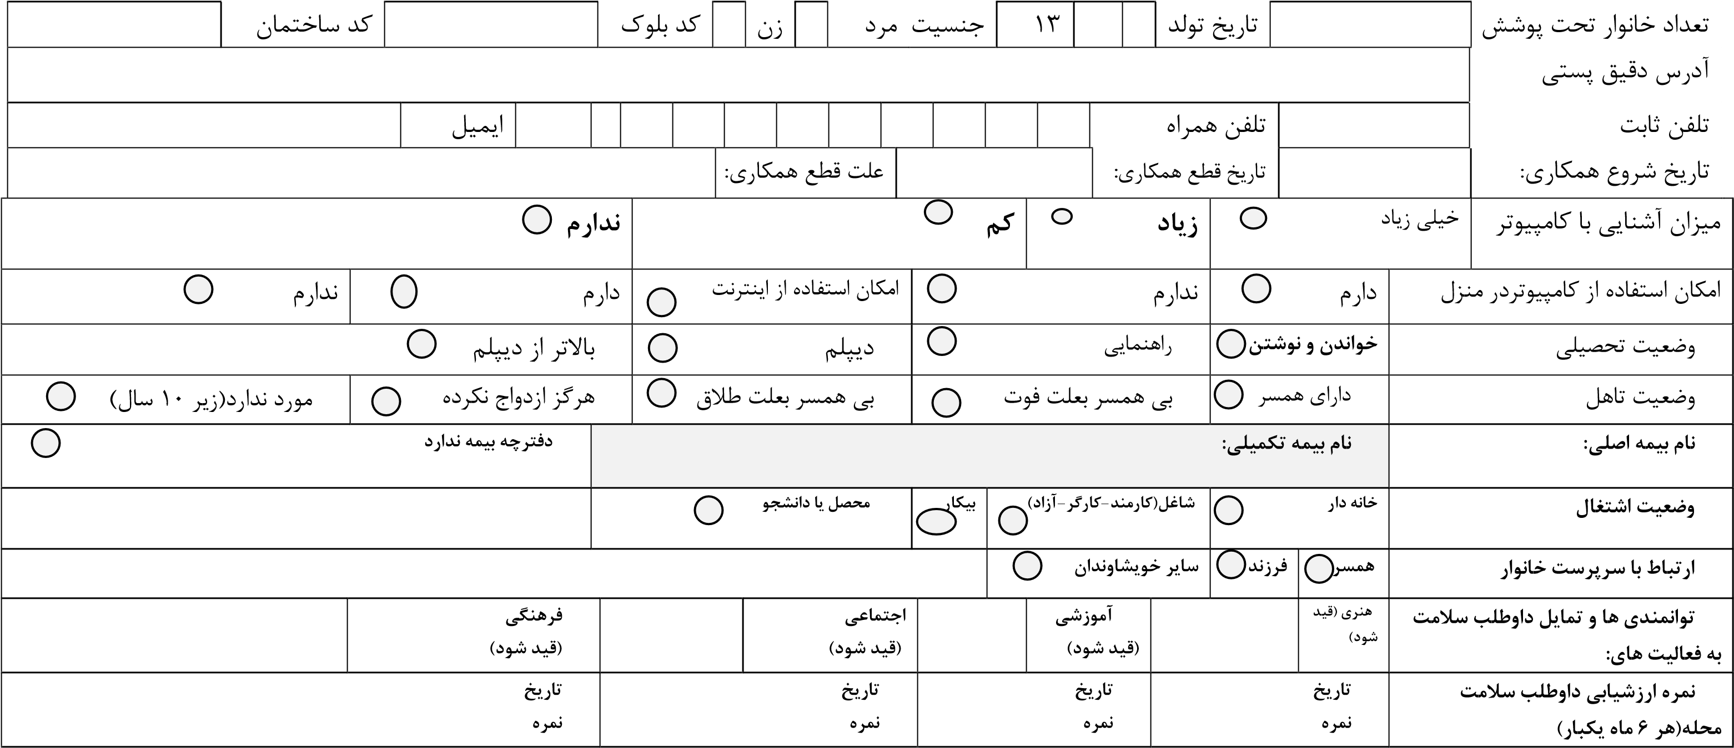
-به منظور شناسایی توانمندی ه ا و ظرفیت ه ای داوطلبان سلامت محله این فرم برای ه ریك از داوطلبان سلامت محله توس مراقب سلامت /بهورز مرتب تکمیل گردد .

33

5-فرم گزارش فعاليت ه ای اجتماعي داوطلب سلامت محله
پایگاه سلامت / خانه بهداشت .......................
نام و نام خانوادگی داوطلب سلامت محله .......................................

طول مدت ه مکاری (به ساعت قید شود) | تاریخ | بلی  /خیر | عنوان فعالیت
ه مکاری در طرح ه ای ملی و محلی عنوان برنامه قید
شود
 |  |  | عضویت در گروه ه ای خودیار
 |  |  | مشاركت در برنامه نیازسنجی
 |  |  | مشاركت درجمع آوری اطلاعات جمعیتی خانواره ا
نوع مشکل بهداشتی برطرف شده قید شود |  |  | جلب ه مکاری مسوولین محلی /شوراه ا در حل مشکلات بهداشتی محله
 |  |  | عضویت در خانه مشاركت / كانون سلامت محله

-یکی از فعالیت ه ای داوطلب سلامت محله مشارکت او در فعالیت ه ای اجتماعی محله است این فرم ه ر 6 ماه یکبار برای داوطلب سلامت محله تکمیل گردد.

6-فرم گزارش دوره ه ای آموزشي گذرانده شده توسط داوطلب سلامت محله
پایگاه سلامت / خانه بهداشت .......................
نام و نام خانوادگی داوطلب سلامت محله .......................................

از تاریخ الی تاریخ | تعداد ساعت آموزشی | عنوان دوره | ردیف

-یکی از فعالیت ه ای داوطلبان سلامت محله شرکت فعالانه آنها در کلا ه ای آموزش ضوری و مجازی مجموعه آموزشی داوطلبان سلامت محله است این فرم و گزارش آن ه ر شش ماه یکبار جهت داوطلب سلامت محله تکمیل گردد.

تعالی

بسمه

7
-

داوطلب

آمادگی

اعلام
فرم

سلامت

محله

ه ای

فعالیت

انجام

برای
داوطلبانه

اینجانب

متولد

داوطلبانه

ه ای

فعالیت

انجام

به
علاقمند

ملی

كد

دارای

زمینه

این

در

و

باشم

می

مادی

چشمداشت

ه یچگونه

بدون

ام

جامعه

و

خانواده
،
خود

سلامت

ارتقای

جهت

س

نظام
از
اندركاران

دست
ه یچگونه

دیگری

مزایای

و

حقوق

دریافت

استخدام

جهت

انتظاری

و

ادعا
لامت

.
ندارم

:
امضا
:
تاریخ

تعالی

بسمه

8
-
آمادگی

اعلام

فرم
داوطلب

والدین
/
ه مسر

سلامت
انجام
داوطلبانه

ه ای

فعالیت

برای

محله

ملی

كد

دارای

متولد
اینجانب

/
ه مسر
خانم

والدین
داوطلب

سلامت

محله

به

را

خود

رضایت

بهداشت

خانه
/

پایگاه
سلامت

فعالیت

ه ای

انجام

داوطلبانه

ایشان
ارتقای

جهت

و

خانواده
،
خود

سلامت
.
دارم

اعلام

جامعه
می

:
امضا
:
تاریخ

